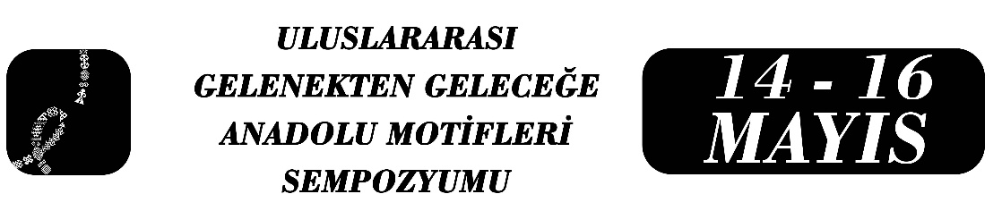
NUSAYRİ (ARAP) ALEVİLERDE GÜNEŞ, AY, YILDIZ İNANIŞLARI: ADANA ÖRNEĞİ
Gamze Yolcu
Zehra Çelikkol

Özet
İnanç, bireyin ve toplumun dış dünyayı anlamlandırma çabasının bir sonucu olarak ortaya çıkan, doğruluğu kanıtlanmaksızın kabul edilen manevi bir bağlılıktır. Bu inanç olgusu, temelde halk inancı ve dini ritüel olmak üzere ikiye ayrılır. Halk inancı, resmi öğretiden ziyade gelenekle şekillenen ve günlük yaşamın pratiklerini de içine alan kültürel unsurları temsil ederken; dini ritüel, bu inançların kutsal kabul edilen belirli kurallar ve sembolik eylemler çerçevesinde törenselleşmiş halidir. Bu bildiri, Nusayrilik inanç sisteminde temel birer simgesel değer taşıyan Güneş, Ay ve Yıldız motifini; Adana Nusayri (Arap) Alevilerinin kültür ve inançları etrafında incelemektedir. Çalışmada, bu gök cisimlerinin sadece doğa olayları olmanın ötesine geçerek, inanç pratiklerinde nasıl kutsal birer sembol haline dönüştüğü, gündelik hayat akışında nasıl yer edindiği ve halk anlatılarına nasıl yansıdığı ele alınmaktadır. Çalışma boyunca üç temel motifin; nitel araştırma yöntemlerinden biri olan alan araştırması ve mülakat görüşmesi ile kaynak kişilerden elde edilen bilgiler sonucunda erişilen bilgininde ötesinde temel bir olgu olduğu görülmektedir. Ayrıca çalışmada bu üç motifin Şamanizm inancında taşıdığı anlam paradigmalarına ve inançlara de yer verilmiş; bu motifler etrafında yapılan pratiklere de değinilmiştir. Çalışmanın temel çıkış noktasını; bu üç motifin günlük yaşamdaki yansımaları, ritüellerdeki temsili ve inanç sistemindeki rollerinin analiz edilmesi oluşturmaktadır. Böylece, Adana Nusayri (Arap) Alevilerinin gökyüzüne dair bu motiflerinin halk inancındaki yeri ve bu unsurların inanç dünyasını inşa eden sembolik gücü ortaya konulmaktadır
Anahtar Kelimeler: Nusayrilik, Adana, Güneş, Ay, Yıldız
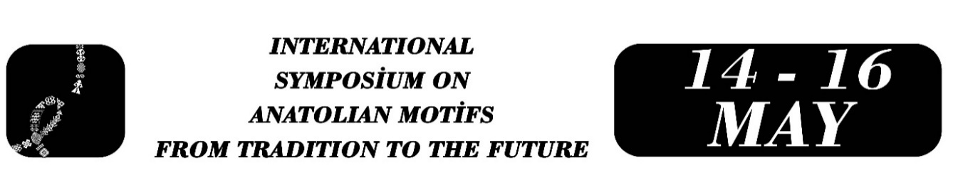

Sun, Moon and Star Beliefs Among Nusayri (Arab) Alevis: The Case of Adana
Gamze Yolcu1
Zehra Çelikkol 2
Abstract
Belief is a spiritual commitment that emerges as a result of the individual’s and society’s effort to make sense of the external world and is accepted without empirical proof. This phenomenon of belief can fundamentally be divided into two categories: folk belief and religious ritual. While folk belief represents cultural elements shaped by tradition rather than formal doctrine and encompasses the practices of daily life, religious ritual refers to the ceremonial form of these beliefs structured within the framework of certain sacred rules and symbolic acts. This paper examines the motifs of the Sun, the Moon, and the Star, each of which carries fundamental symbolic value within the Nusayri belief system, within the cultural and religious framework of the Nusayri (Arab) Alevis of Adana. The study discusses how these celestial bodies transcend being mere natural phenomena and become sacred symbols within belief practices, how they take their place in the flow of everyday life, and how they are reflected in folk narratives. Throughout the study, it is observed that these three core motifs constitute a fundamental phenomenon that goes beyond the information obtained from source persons through field research and interview techniques, which are among the qualitative research methods. In addition, the study addresses the paradigms of meaning and beliefs attributed to these three motifs in Shamanism and also touches upon the practices performed around them. The main point of departure of the study is the analysis of the reflections of these three motifs in daily life, their representation in rituals, and their roles within the belief system. Thus, the place of these celestial motifs in the folk beliefs of the Nusayri (Arab) Alevis of Adana and their symbolic power in constructing the world of belief are revealed.
Keywords: Nusayrism, Adana, Sun, Moon, Star

Gamze Yolcu, Mustafa Kemal Üniversitesi Sosyal Bilimler Enstitüsü Türk Dili ve Edebiyatı Yüksek Lisans Öğrencisi, Hatay/Türkiye, gamzeyolcu2811@gmail.com, Orcıd ıd: https://orcid.org/0009-0000-3705-6217
Zehra Çelikkol, Mustafa Kemal Üniversitesi Sosyal Bilimler Enstitüsü Türk Dili ve Edebiyatı Yüksek Lisans Öğrencisi, Hatay/Türkiye, zehracelikkol1@gmail.com, Orcıd ıd: https://orcid.org/0009-0002-2637-7837

